

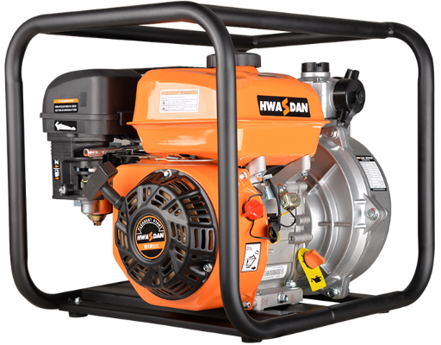

*Motobomba Alta Presión*

*H50YB50-4.3Q*

|  |  |
| --- | --- |
| Modelo | H50YB50-4.3Q |
| Tipo de producto | Bomba de agua a gasolina |
| Modelo del motor | H210 |
| Cilindrada | 212 cm3 |
| Diámetro de entrada | 2” |
| Diámetro de salida | 1.5 / 2 / 1.5 “ |
| Succión máxima | 7 m |
| Elevación máxima | 50 m |
| Caudal máximo | 30 m3/h |
| Peso neto | 29 kg |

*GARANTÍA 1 AÑO CONTRA FALLAS DE FABRICA*